Sprint review :

Fonctionnalité réalisé | Fonctionnalité non réaliser et prévu
En tant qu’utilisateur, je veux créer un compte afin d’accéder à mon agenda | En tant qu’utilisateur, je veux ajouter un rendez-vous dans un agenda
En tant qu’utilisateur, je veux m’identifier pour accéder à mes agendas | Créer un Agenda
En tant qu’utilisateur, quand je consulte un agenda je voit mes rendez-vous / en front | En tant qu’utilisateurs, sur mon tableau de bord je peux consulter mes agendas
RDV en front | En tant qu’utilisateur, je veux supprimer un rendez-vous

Sprint retrospective :

Le projet a mis du temps à démarrer, car notre équipe initiale de trois personnes manquait de membres. Les professeurs ont complété le groupe avec de nouvelles personnes, mais nous avons eu du mal à les contacter au début. Cela a entraîné un retard d’environ une semaine avant le véritable lancement du projet.

Une fois le contact établi entre tous les membres, nous avons réparti les tâches et discuté ensemble de la structure des classes ainsi que de la gestion des données. Nous avons finalement choisi d’utiliser une base de données NoSQL.

Les fonctionnalités de connexion et d’inscription ont été rapidement mises en place. Cependant, un manque de communication au sein de l’équipe a conduit à une duplication du travail sur la partie connexion.

En revanche, les fonctionnalités liées aux agendas et aux rendez-vous, plus techniques à implémenter, n’ont pu être réalisées que sur la partie front-end pour cette première version.

Diagramme de class :

@startuml
' Définition des classes
class Personne {
- id : int
- nom : String

}

class Agenda {
- id : int
- titre : String
- description : String

}

class RDV {
- id : int
- date : Date
- heure : Time
- sujet : String
}

Personne "1" --> "0..*" Agenda : possède >
Agenda "1" --> "0..*" RDV : contient >

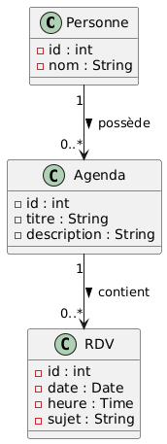
@enduml

